日照市“教师资格认定”报名手册
一、进入“教师资格认定”网页
1、登录山东政务服务网日照站点：
网址： http://rzzwfw.sd.gov.cn/rz/public/index

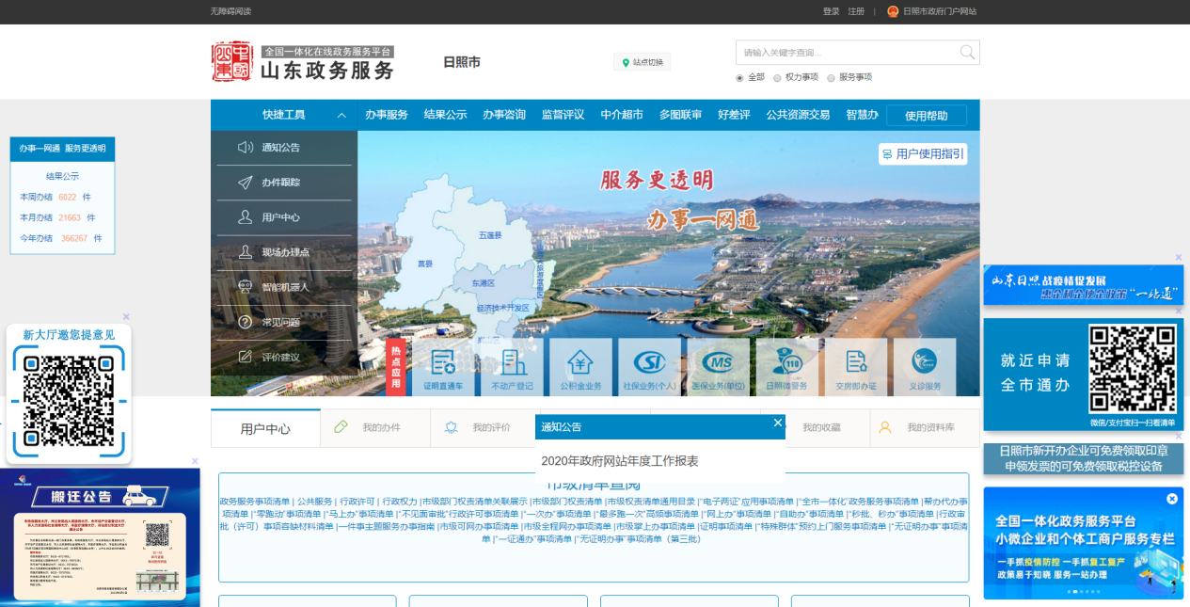
2、点击网页右上角进行政务服务网账号注册，如已有账号可直接登录申请。
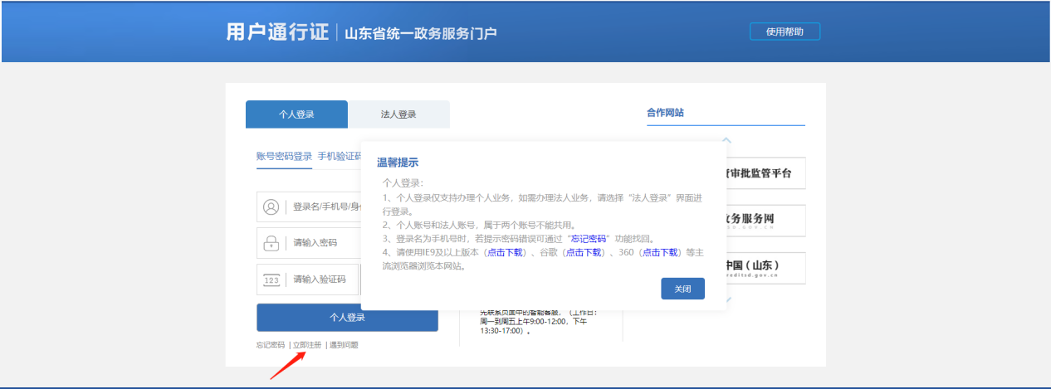

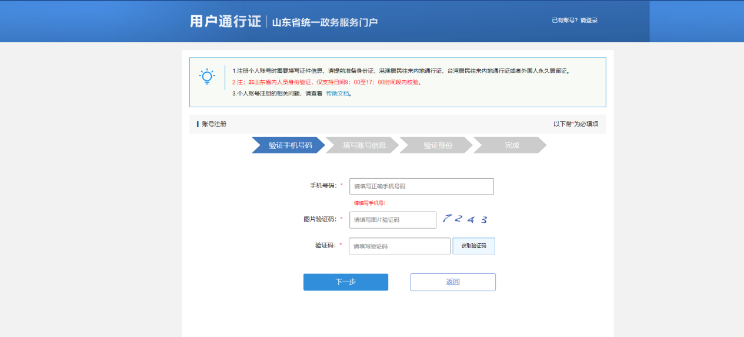
3、登录完成后，在网页下方点击“教师资格认定”服务专区进入报名网页，按系统提示进行网络操作，建议报名前仔细阅读申报须知、常见问题。
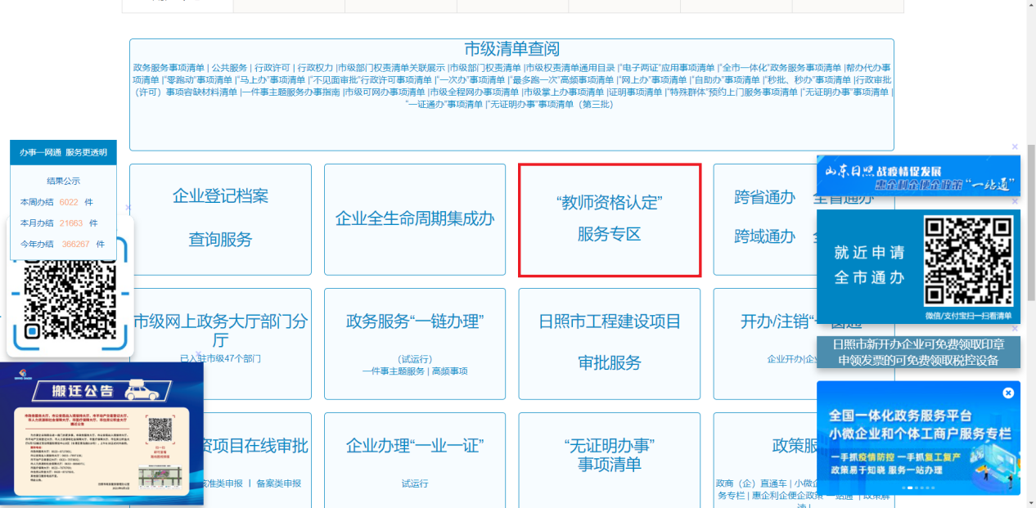
二、网上报名

1、点击【教师资格认定申请人网报入口】模块，进入如下页面，点击跳转教师资格认定网，进行认定报名（详见公告附件2：教师资格认定申请人使用手册）。
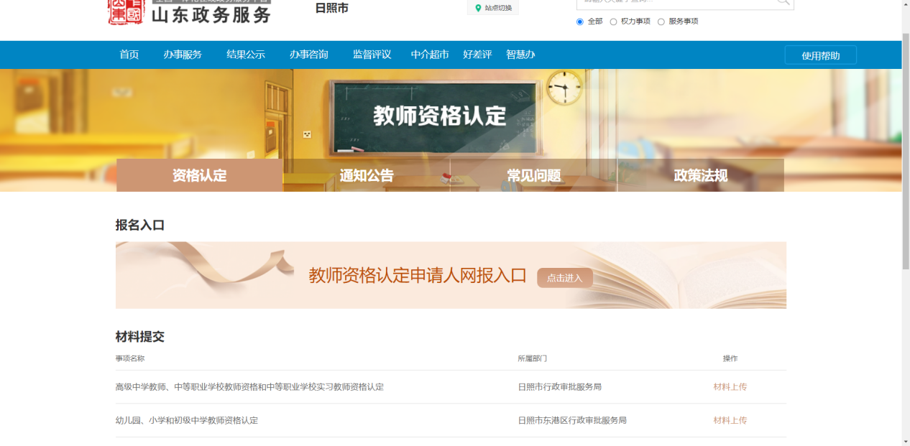
2、体格检查结束取得体检报告后，根据网上报名时选择的认定机构，选择对应的市、区县行政审批服务局点击“材料上传”按钮进行材料上传，不再进行纸质材料邮寄。
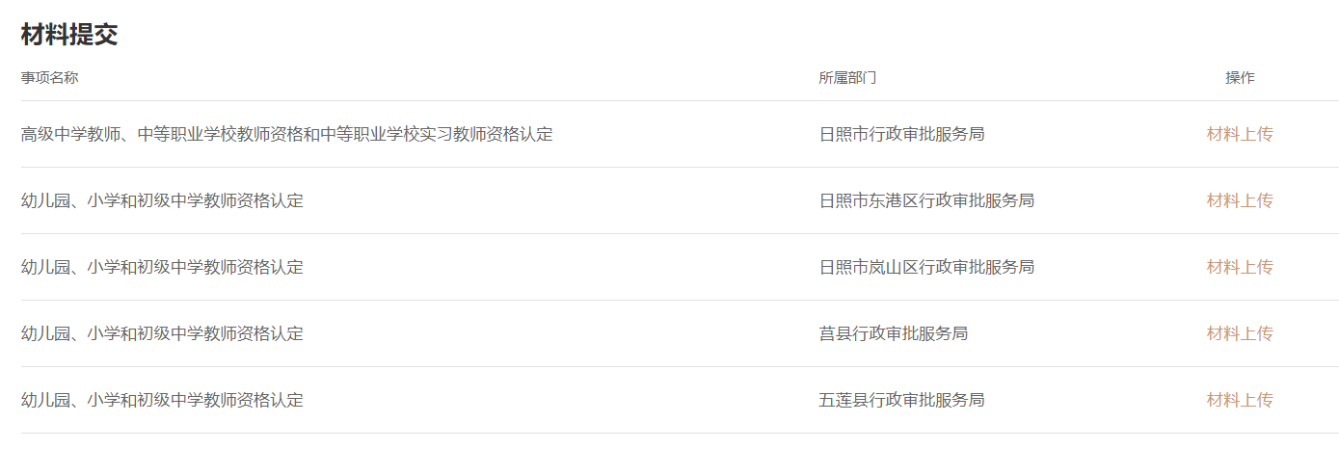三、材料上传
1、 以高级中学教师、中等职业学校教师资格和中等职业学校实习教师资格认定为例，点击“材料上传”按钮后，页面如下图
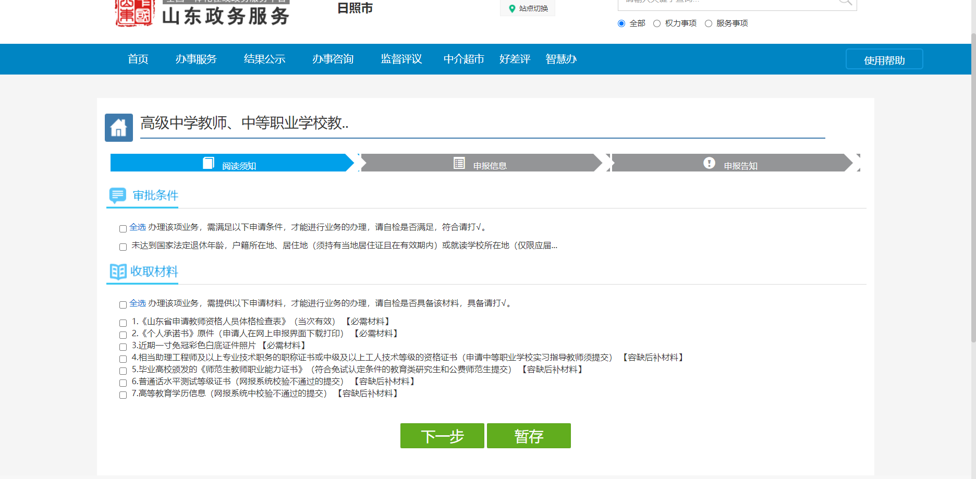
2、仔细阅读审批条件、收取材料，阅读完毕，勾选“全选”。点击“下一步”，进入如下页面
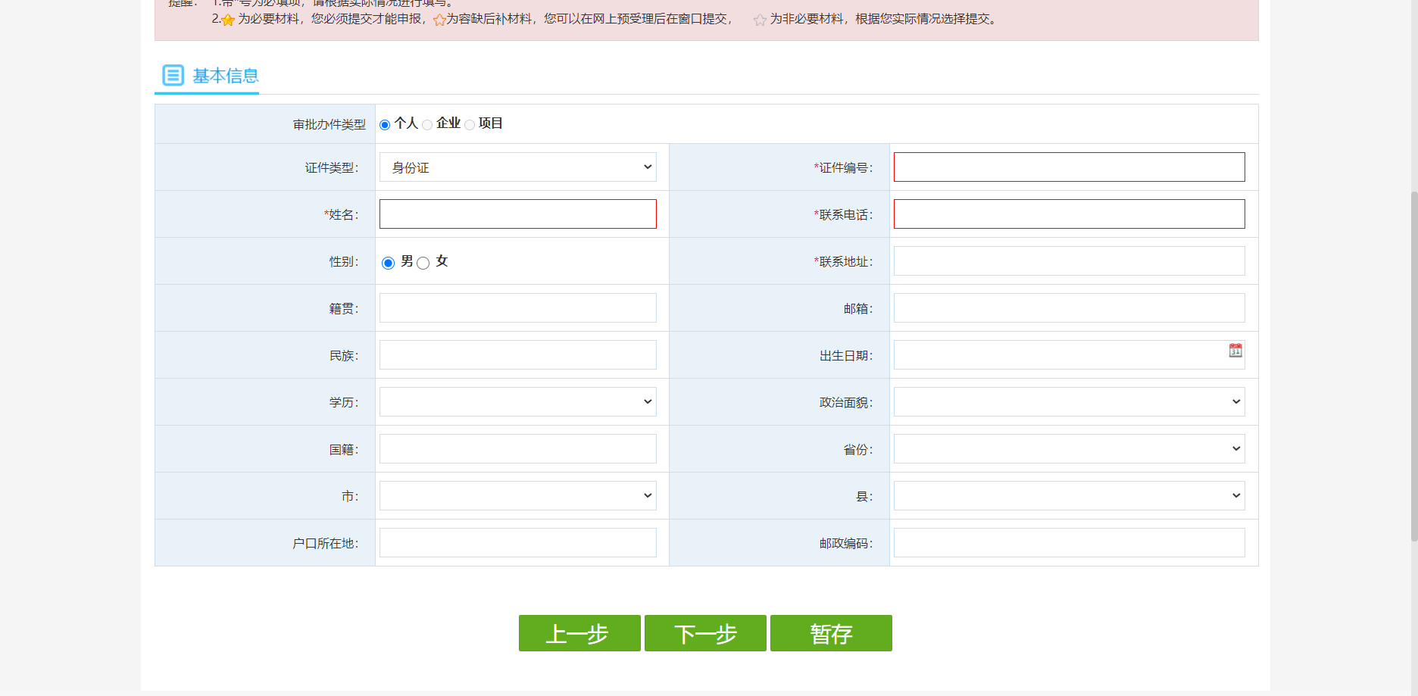
3、带*号为必填项，请据实填写（非必填项可不填）。
4、填写完成，点击“下一步”，进入如下页面。
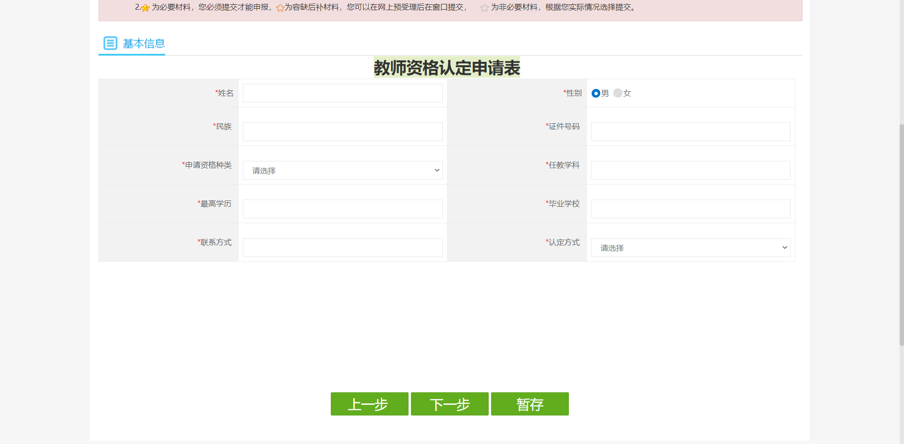
5、据实填写信息，所填信息应与教师资格认定网填报信息一致，点击“下一步”进入材料提交页面。《个人承诺书》、《山东省申请教师资格人员体格检查表》、近期一寸免冠彩色白底证件照片为所有认定人员必须上传材料，其余材料为相对应情形认定人员所需上传材料。材料名称规范填写，格式为“姓名+材料名称”，如张三一寸照片、张三个人承诺书等。

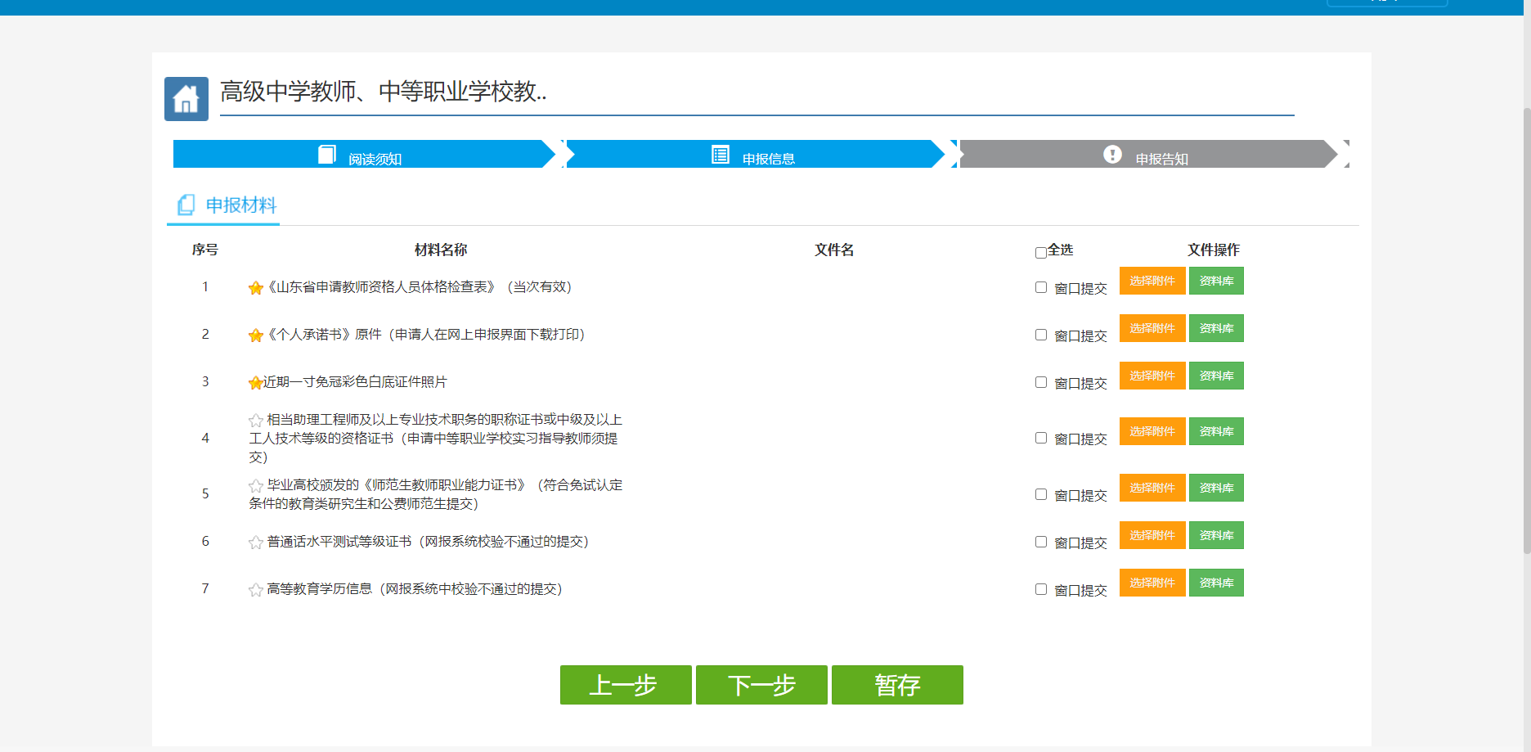
6、材料提交完成后，点击“下一步”，选择“邮寄”或“自取”。邮寄地址请仔细核对，确保所填电话畅通。
